ส่วนที่ 1
ข้อมูลพื้นฐานของสถานศึกษา

  - ข้อมูลทั่วไป
1.ข้อมูลทั่วไป
1.1 โรงเรียนเมืองยาววิทยา ตั้งอยู่เลขที่ 132 หมู่ที่ 11 ตำบลเมืองยาว อำเภอห้างฉัตร จังหวัดลำปางรหัสไปรษณีย์ 52190 หมายเลขโทรศัพท์ 054013760 รหัสโรงเรียน 500413 รหัส 8 หลัก 52010171
รหัส 10 หลัก 1052500413 e-mail address : myws.school@gmail.com
1.2 เปิดทำสอนตั้งแต่ระดับชั้นอนุบาลปีที่ 1 ถึงระดับมัธยมศึกษาปีที่ 3
1.3 มีเขตบริการการศึกษาจำนวน 7 หมู่บ้าน ดังนี้
1. หมู่ที่ 1 บ้านเวียงเหนือ ตำบลเมืองยาว อำเภอห้างฉัตร จังหวัดลำปาง
2. หมู่ที่ 2 บ้านเวียงใต้ ตำบลเมืองยาว อำเภอห้างฉัตร จังหวัดลำปาง
3. หมู่ที่ 2 บ้านลุ่ม ตำบลแม่สัน อำเภอห้างฉัตร จังหวัดลำปาง
4. หมู่ที่ 3 บ้านนาบัว ตำบลเมืองยาว อำเภอห้างฉัตร จังหวัดลำปาง
5. หมู่ที่ 4 บ้านนาน้ำมัน ตำบลเมืองยาว อำเภอห้างฉัตร จังหวัดลำปาง
6. หมู่ที่ 11 บ้านใหม่สามัคคี ตำบลเมืองยาว อำเภอห้างฉัตร จังหวัดลำปาง
7. หมู่ที่ 15 บ้านเวียงทอง ตำบลเมืองยาว อำเภอห้างฉัตร จังหวัดลำปาง

2. ข้อมูลด้านการบริหาร
2.1 นายอนันต์ เงาเดช ผู้อำนวยการโรงเรียนเมืองยาววิทยา วุฒิการศึกษาสูงสุด กศ.ม. สาขา บริหารการศึกษา
1.2 ข้อมูลครูและบุคลากรของสถานศึกษา
1) จำนวนบุคลากร
บุคลากร | ผู้บริหาร | ข้าราชการครู | พนักงานราชการ | ครูอัตราจ้าง | เจ้าหน้าที่อื่นๆ | รวมทั้งหมด
จำนวน | 1 | 17 | 0 | 1 | 1 | 20

2) วุฒิการศึกษาสูงสุดของบุคลากร
บุคลากร | ต่ำกว่า  ปริญญาตรี | ปริญญาตรี | ปริญญาโท | ปริญญาเอก | รวมทั้งหมด
จำนวน | - | 16 | 4 | 0 | 20

1.3 ข้อมูลนักเรียน
จำนวนนักเรียน ปีการศึกษา 2564 รวม 205 คน
ระดับชั้นเรียน | จำนวนห้อง | เพศ |  | รวม
ระดับชั้นเรียน | จำนวนห้อง | ชาย | หญิง | รวม
อ.1 | 1 | 6 | 10 | 16
อ.2 | 1 | 11 | 15 | 26
อ.3 | 1 | 6 | 7 | 13
รวมระดับอนุบาล | 3 | 23 | 32 | 55
ป.1 | 1 | 6 | 15 | 21
ป.2 | 1 | 11 | 9 | 20
ป.3 | 1 | 11 | 10 | 21
ป.4 | 1 | 4 | 9 | 13
ป.5 | 1 | 8 | 7 | 15
ป.6 | 1 | 5 | 11 | 16
รวมประถมศึกษา | 6 | 45 | 61 | 106
ม.1 | 1 | 9 | 6 | 15
ม.2 | 1 | 3 | 8 | 11
ม.3 | 1 | 13 | 5 | 18
รวมมัธยมศึกษาตอนต้น | 3 | 25 | 19 | 44
รวมทั้งหมด | 12 | 93 | 112 | 205

1.4 ข้อมูลรายชื่อผู้บริหาร ครูและบุคลากรของสถานศึกษา
ที่ | ชื่อ-สกุล | ตำแหน่ง | ครูประจำชั้น/รายวิชา | เบอร์โทร
1 | นายอนันต์ เงาเดช | ผู้อำนวยการโรงเรียน |  | 0979942329
2 | นางรุ่งทิวา แพทย์รักษา | ครู คศ.2 | อนุบาล 1 | 0846192297
3 | นางสาวิตรี ปันแก้ว | ครู คศ.3 | อนุบาล 2 | 0863438230
4 | นางรัชนี ทองสุข | ครู คศ.3 | อนุบาล 3 | 0817605743
5 | นางนุชรี อำพันโรจนานันท์ | ครู คศ.3 | ประถมศึกษาปีที่ 1 | 0804423781
6 | นางสาวกชกร สถาพร | ครู | ประถมศึกษาปีที่ 2 | 0864904514
7 | ว่าที่ ร.ต.หญิงนพัชกร ปณฤทธิ์ | ครู | ประถมศึกษาปีที่ 2 | 0801312232
8 | นางสาวปริศนา เครือลาว | ครู | ประถมศึกษาปีที่ 3 | 0955876250
9 | นายประยูร แลกันทะ | ครู คศ.3 | ประถมศึกษาปีที่ 4 | 0871853147
10 | นางสาวธัญญารัตน์ สุวรรณศร | ครูผู้ช่วย | ประถมศึกษาปีที่ 4 | 0823814022
11 | นายจรัล ปันแก้ว | ครู คศ.2 | ประถมศึกษาปีที่ 5 | 0863438233
12 | นางสาวณัฏฐธิดา ขัติขาม | ครู | ประถมศึกษาปีที่ 5 | 0639361416
ที่ | ชื่อ-สกุล | ตำแหน่ง | ครูประจำชั้น/รายวิชา | เบอร์โทร
13 | นางมัณฑนา สุวรรณศร | ครู คศ.3 | ประถมศึกษาปีที่ 6 | 0811799575
14 | นางกฤษณี คำราช | ครู คศ.3 | มัธยมศึกษาปีที่ 1 | 0882669805
15 | ว่าที่ ร.ต.หญิงจันทร์จิรา อินต๊ะกัน | ครูผู้ช่วย | มัธยมศึกษาปีที่ 1 | 0979923637
16 | นางสาวศรสวรรค์ คณะเลิศ | ครู | มัธยมศึกษาปีที่ 2 | 0804946664
17 | นางอัศศิริ จันตา | บุลากรคณิตศาสตร์ | มัธยมศึกษาปีที่ 2 | 0804423781
18 | นางกาญจนา มณีมูล | ครู คศ.3 | มัธยมศึกษาปีที่ 3 | 0895529693
20 | นางสาวภัทรานิษฐ์ จะมัง | เจ้าหน้าที่ธุรการ |  | 0823936445

1.4 ข้อมูลรายชื่อนักเรียนและผู้ปกครองนักเรียน
ชั้นอนุบาล ปีที่ 1
ที่ | ชื่อ-สกุลนักเรียน | หมายเลขบัตรประจำตัวประชาชน | ชื่อผู้ปกครองนักเรียน | เบอร์โทรศัพท์
1 | ด.ช.ศุภัทรโชค สุนันตา | 1 2096 02018 86 7 | นายจักรพงศ์ สุนันตา | 081-6034852
2 | ด.ช.ปุญญพัฒน์ ทองคำปัน | 1 5299 02700 84 9 | นายสุวรรณ ทองคำปัน | 098-6923388
3 | ด.ช.ออสติน เจมส์ ชาร์ป | 1 5212 00131 32 4 | น.ส.ฉัตรสุดา แก้วเมืองมูล | 061-4969082
4 | ด.ช.อิทธิมนต์ ลุงวี | 7 5099 66051 86 7 | นางมน มะ | 064-7196258
5 | ด.ช.ธนภัทร หล้ากันทา | 1 5295 00043 45 2 | นายรณชัย หล้ากันทา | 065-4310152
6 | ด.ช.วัชรปราการณ์ พนาอุดมสิทธิ์ | 1 5299 02723 17 2 | น.ส.อุลัย อ้ายสุยะ | 091-4835491
7 | ด.ญ.ขวัญฐิชา เปียงก๋า | 1 5101 01763 24 1 | นายธเนษฐ เปียงก๋า | 098-7486991
8 | ด.ญ.อริสรา เทพทอง | 1 5299 02699 75 1 | น.ส.มยุรี เทพทอง | 094-2869016
9 | ด.ญ.ฉัตรปวีณ์ นนกันทา | 1 5799 01850 11 1 | นางเครือวรรณ นนกันทา | 063-7761729
10 | ด.ญ.วนิดา แก้วนันไชย | 1 5295 00041 56 5 | นายภานุวัตร แก้วนันไชย | 082-7647432
11 | ด.ญ.กํญญารัตน์ ใจนาแก้ว | 1 5295 00041 83 2 | นางวิไลวรรณ เตชะอุ่น | 082-0353202
12 | ด.ญ.ณัฏฐธิดา วงศ์เปี้ย | 1 5299 02701 39 0 | น.ส.สุทธิดา สันกันทา | 065-4633043
13 | ด.ญ.ปรียาภัทร ปวนชมภู | 1 5295 00042 15 4 | นางภัคชร วงศ์ปัญญา | 063-7891297
14 | ด.ญ.อริศรา แก้วมา | 1 5212 00131 31 6 | น.ส.สุนิษา กุณะ | 098-0374548
15 | ด.ญ.ล้อมดาว ไชยชมภู | 1 1043 01700 38 0 | นางชนัณชิดา บุญประเสริฐ | 064-5732357
16 | ด.ญ.ลภัสรดา ใจจันทร์ | 1 5299 02713 79 7 | น.ส.ดวงหทัย ใจจันทร์ | 088-4112021

ชั้นอนุบาล ปีที่ 2
ที่ | ชื่อ-สกุลนักเรียน | หมายเลขบัตรประจำตัวประชาชน | ชื่อผู้ปกครองนักเรียน | เบอร์โทรศัพท์
1 | ด.ช.ธนภัทร ฉัตรแก้ว | 1 5299 02668 31 7 | นายพิสาร ฉัตรแก้ว | 0987598363
2 | ด.ช.วีระไชย สีขวา | 1 5299 02669 25 9 | นส.วันฤดี สีขวา | 0855822634
3 | ด.ช.คุณากร คำจำปา | 1 5299 02677 64 2 | นายเอกพันธ์ คำจำปา | 0867292628
4 | ด.ช.อภิวัฒน์ กองตา | 1 5299 02678 60 6 | นส.เจนจิรา มาดี | 0979432641
5 | ด.ช.ปรินทร์ คำทิพย์ | 1 5101 01742 78 2 | นส.ชลัดดา คำจำปา | 0882258187
6 | ด.ช.ชยุต คำจำปา | 1 5299 02685 19 0 | นางสุพิน คำจำปา | 0913181213
7 | ด.ช.พัชรกิตติ์ คำจำปา | 1 5299 02696 06 0 | นายมานพ คำจำปา | 0979731193
8 | ด.ช.ศุภวิชญ์ ใจแปง | 1 5295 00036 36 7 | นางกานดา เกิดศักดิ์ | 0646501981
9 | ด.ช.ภูริภัทร หวานเสียง | 1 5299 02679 56 4 | นส.ณยานุช อุดเวียง | 0639162418
10 | ด.ช.ปัญญพนต์ ฝั้นกาศ | 1 5299 02683 59 6 | นส.โยธกา ใจนาแก้ว | 0938150375
11 | ด.ช.ชิษณุชา สุขสมบูรณ์ | 1 5299 02684 06 1 | นส.ชุติมา สุขสมบูรณ์ | 0631081685
12 | ด.ญ.ศุภนุช เย็นเจริญ | 1 5299 02669 35 6 | นางศิรินภา เย็นเจริญ | 0612232688
13 | ด.ญ.วิยะดา จันทร์ศรีเมือง | 1 5212 00131 03 1 | นางวิภาวรรณ ดวงงาม | 0610848281
14 | ด.ญ.มลฤดี คำโท๊ะ | 1 5212 00131 04 9 | นายนัฐพงษ์ คำโท๊ะ | 0638695681
15 | ด.ญ.ธนิดา ใจจันทร์ | 1 5101 01741 54 9 | นายพร้อมพงษ์ ใจจันทร์ | 086117852
16 | ด.ญ.ณัฐิดา คำโมน๊ะ | 1 5299 02674 59 7 | นายสมชาย คำโมน๊ะ | 0985658392
17 | ด.ญ.พิชญาภา ศรีวิไล | 1 5299 02675 09 7 | นส.สมพิศ ศรีวิไล | 0639901564
18 | ด.ญ.ณัฐธิดา วงค์สม | 1 5299 02675 94 1 | นส.วัภาดา วงศ์สม | 0979599074
19 | ด.ญ.อิงดาว แตงเอี่ยม | 1 5299 02676 57 3 | นส.วิชาดา ยารังสี | 0830188232
20 | ด.ญ.ณัฏฐพร ท่นไชย | 1 5299 02679 20 3 | นส.สมพร แก้วปินใจ | 0857240274
21 | ด.ญ.ปาณิสรา สุ่มทอง | 1 5212 00131 13 8 | นส.จุฬาการณ์ สุ่มทอง | 0926052738
22 | ด.ญ.พรรณทิพย์ คำโท๊ะ | 1 5299 02681 73 9 | นายเพลิง คำโท๊ะ | 0916280521
23 | ด.ญ.กัลยกร คำทิพย์ | 1 5299 02690 98 3 | นายเกียรติศักดิ์ คำทิพย์ | 0895536898
24 | ด.ญ.ดารีสชา แก้วหล้า | 1 5295 00036 98 7 | นายพิทักษ์พงษ์ แก้วหล้า | 0932106855
25 | ด.ญ.ณัฏฐธิดา อุตมะโน | 1 5299 02684 02 9 | นายดิลก อุตมะโน | 0993622970
26 | ด.ญ.พิชชาภา พลฤทธิ์ | 1 5299 02680 86 0 | นางรุ่งรัตน์ พลฤทธิ์ | 0808539545

ชั้นอนุบาล ปีที่ 3
ที่ | ชื่อ-สกุลนักเรียน | หมายเลขบัตรประจำตัวประชาชน | ชื่อผู้ปกครองนักเรียน | เบอร์โทรศัพท์
1 | ด.ช.กฤษสุรินทร์ ผาตา | 1529902635656 | นางนงคราญ ไชยชนะ | 096-6098415
2 | ด.ช.เดชปภัช ปันจักคำ | 1521200130859 | นางสาวสายัณห์ เชี่ยวชาญ | 080-1251004
3 | ด.ช.ธนากร มะโนยะ | 1509967128678 | นางสาวนฤมล มะโนยะ | 085-0377340
4 | ด.ช.กิติกวิน ศักดิ์สิทธิ์ | 1529902643837 | นางสาวไอลดา สุนันตา | 089-4303263
5 | ด.ช.ปุณณวิท อาจภักดี | 1520101189943 | นางสาวกณัฐฎ์ฐวรรณ รัตนคำฟู
6 | ด.ช.ภูริพัฒน์ สุดใจ | 1529902664281 | นายพิชัย สุดใจ | 081-0324619
7 | ด.ญ.ณัฐนิชา ใจจันทร์ | 1529902634315 | นายทนงชัย ใจจันทร์ | 095-5252953
8 | ด.ญ.ณัฐนิชา สอนดี | 1521300113611 | นายธีรพงศ์ เมืองมาหล้า | 062-2740246
9 | ด.ญ.พิมพ์ชนก มะโนวรรณา | 1529902648944 | นายวิทยากร มะโนวรรณา | 062-9876050
10 | ด.ญ.อภิสรา ปิงวัง | 1520101189790 | นายเอกรินทร์ ปิงวัง | 088-7517006
11 | ด.ญ.อัจฉราภรณ์ อุตมา | 1529902651210 | นายวินิจ อุตมา | 082-3900149
12 | ด.ญ.ชนัญชิดา ยศตื้อ | 1529902655622 | นายโสพล ยศตื้อ | 086-1842691
13 | ด.ญ.กุลสตรี ต๊ะบุญเรือง | 1529902659661 | นายเดชพงษ์ ต๊ะบุญเรือง | 082-7588932

ชั้นประถมศึกษา ปีที่ 1
ที่ | ชื่อ-สกุลนักเรียน | หมายเลขบัตรประจำตัวประชาชน | ชื่อผู้ปกครองนักเรียน | เบอร์โทรศัพท์
1 | ด.ญ.ณัฐชานันท์ ไชยมงคล | 1 5299 00130 07 7 | นางสาวกาญจนา มาเปียง | 065 4453420
2 | ด.ช.ชินภัทร สวนโพธิ์ | 1510101689644 | นางย่วน เวียงแก้ว | 090 4748233
3 | ด.ช.ต่อตระกูล มูลอ้าย | 1529902602073 | นายมงคล มูลอ้าย | 063 6853679
4 | ด.ช.นพรัตน์ ตันเป็ง | 1529902605617 | น.ส.กันยา ปันอินต๊ะ | 081 4735580
5 | ด.ช.ณัฐปภานนท์ วงศ์สุข | 1509967074314 | นางบัวคำ ก๋านันตา | 087 1773902
6 | ด.ช.ณฏฐพล เอเมส โก้ | 1100600626633 | นางสิริเพ็ญ ขัตปัญญา | 063 5189217
7 | ด.ช.ปรเมศวร์ เปียงกันทา | 1521200130719 | น.ส.กรรณิการ์ เมืองมาหล้า | 082 8925778
8 | ด.ญ.จิรัชญา จุมฟู | 1529902600925 | นางรัญชนา จุมฟู | 089 4355205
9 | ด.ญ.ปาริฉัตร ขัตปัญญา | 1529902603703 | นางเปิ้ล ขัตปัญญา | 067 4461229
10 | ด.ญ.ลภัสราดา ศรีสุข | 1529902609396 | นางวรรณพร ใจจูน | 061 3519473
11 | ด.ญ.อริสา คำเมืองมูล | 1529902609523 | นางวรรณดี ใจคำต๋า | 093 1361383
12 | ด.ญ.พลอยอันดา พรมวิชัย | 1510101697795 | นางสุข ลังกาแก้ว | 092 8430574
13 | ด.ญ.พิชญานิน ขัตปัญญา | 1529902612591 | นางผัด ขัตปัญญา | 088 4087499
14 | ด.ญ.จริญญา ปันแก้ว | 1529902612711 | นางสาวิตรี ปัญแก้ว | 086 3438230
15 | ด.ญ.ณัฐทิดา แสนคำวงค์ | 1529902613440 | นางฟอง แสนคำวงค์ | 097 9534984
16 | ด.ญ.พิมพ์ประภา สันอุดร | 1 5299 02614 50 1 | นางเชาว์ ไชยมงคล | 088 7614164
ที่ | ชื่อ-สกุลนักเรียน | หมายเลขบัตรประจำตัวประชาชน | ชื่อผู้ปกครองนักเรียน | เบอร์โทรศัพท์
17 | ด.ญ.ณัฏฐชา ปันทิพย์ | 1529902613938 | นางปิยารัตน์ ปันทิพย์ | 086 6585311
18 | ด.ญ.วิภาวดี จันทร์ศรีเมือง | 1529902622023 | นายศักรินทร์ จันทร์ศรีเมือง | 080 0567735
19 | ด.ญ.ศศิวิมล ไชยมะโน | 1648400006618 | นายราชันย์ ไชยมะโน | 087 2078009
20 | ด.ญ.อรุโณชา ใจแปง | 1529902626851 | นางสาวศิริวรรณ ใจแปง | 081 7165437
21 | ด.ญ.สุพิชญา ยะถา | 1 5299 02631 01 4 | นางสาวตรีรัก สันใต้

ชั้นประถมศึกษา ปีที่ 2
ที่ | ชื่อ-สกุลนักเรียน | หมายเลขบัตรประจำตัวประชาชน | ชื่อผู้ปกครองนักเรียน | เบอร์โทรศัพท์
1 | เด็กชายภูวดล สุคำมา | 1529902563116 | นายธวัชชัย สุคำมา | 064-2212535
2 | เด็กชายชัยณภัคร ดวงดี | 1529902563981 | นายกฤษณะ ดวงดี | 061-2689424
3 | เด็กชายวิริยธรรม ปันจักคำ | 1529500025195 | น.สเคลือวัน ปันแก้ว | 082-3587420
4 | เด็กชายวุฒินันท์ แสนคำวงค์ | 1529902571275 | นายอนันต์ แสนคำวงค์ | 064-2736617
5 | เด็กชายจักร์กภัทร นวลอ้าย | 1529902572115 | นายจักร์กชัย นวลอ้าย | 093-2160535
6 | เด็กชายณัฐชานนท์ แซ่หลี | 1500701534145 | นายจัำรูญ แซ่หลี่ | 093-2389537
7 | เด็กชายรัตนเดชา แก้วเมืองมา | 1529902580452 | นายธนกร แก้วเมืองมา | 080-6833058
8 | เด็กชายพีรภัทร จั๋นแก้ว | 1529902585021 | นายธีรวัฒน์ จั๋นแก้ว | 083-3214075
9 | เด็กชายธนกฤต วงค์คำปัน | 1529902592159 | นายเมธี วงค์คำปัน | 063-8107962
10 | เด็กชายธนกร วงค์คำปัน | 1529902592167 | นายเมธี วงค์คำปัน | 063-8107962
11 | เด็กชายจาย อ่องหลู่ | G635200000232 | นายจายแสนเมี๊ยะ | 065-7786422
12 | เด็กหญิงพิชชานันท์ ใจกันทา | 1529902566085 | นายอมรชัย ใจกันทา | 089-6316647
13 | เด็กหญิงรัฐติกาล มูลจักร | 1529902566328 | นายเฉลิมวุฒิ มูลจักร | 092-7050934
14 | เด็กหญิงกัญญาภัทร อ้นน้อย | 1529902571046 | นางพิชชาภรณ์ อ้นน้อย | 093-1375564
15 | เด็กหญิงนิชนันท์ ศรีแจ่ม | 1529902581262 | น.ส นงคณา ศรีแจ่ม | 086-9206283
16 | เด็กหญิงอารียา วงค์คำปัน | 1529902584130 | นายณัฐพล วงค์คำปัน | 061-4420980
17 | เด็กหญิงภัททิยา ยาวิเลิศ | 1529902590482 | น.ส เกศสุดา ดวงเปียง | 080-7764998
18 | เด็กหญิงพรทิพย์ คำโท๊ะ | 1529902599099 | นายเพลิง คำโท๊ะ | 095-7167770
19 | เด็กหญิงมุฑิตา สะอุบล | 1103704901013 | นายจงรักษ์ สะอุบล | 086-1938445
20 | เด็กหญิงสริดา สุทธวงค์ | 1 5299 02576 80 3 | น.สแอน ชมภูมิตร | 066-1260594

ชั้นประถมศึกษา ปีที่ 3
ที่ | ชื่อ-สกุลนักเรียน | หมายเลขบัตรประจำตัวประชาชน | ชื่อผู้ปกครองนักเรียน | เบอร์โทรศัพท์
1 | ด.ช.ธนกฤต จันทร์ศรีเมือง | 1529902529091 | นางสาวศิริลักษณ์ แสนคำวงค์ | 082-1187502
2 | ด.ช.เปรมสุธีร์ ปงใจดี | 1529902530358 | นางพิณ ปงใจดี | 093-3144557
3 | ด.ช.ณัฐดนัย เมืองมาหล้า | 1529902539568 | นางสม เมืองมาหล้า | 085-0333071
4 | ด.ช.ณัฐวุฒิ แก้วปินตา | 1529902540761 | นางกาญจนา แก้วปินตา | 093-1410485
5 | ด.ช.พรรณพงษ์ เชียงมี | 1529902543395 | นายสันติพงษ์ เชียงมี | 099-8386275
6 | ด.ช.เมฆินทร์ ใจนันตา | 1529902545568 | นางนารีรัตน์ ใจนันตา | 084-3784716
7 | ด.ช.ศุภณัฐ แสนคำวงศ์ | 1529902551304 | นายประกิต แสนคำวงศ์ | 089-9993156
8 | ด.ช.ปธานิน คำเมืองมูล | 1529902555172 | นางวรรณา ทายะ | 085-0374657
9 | ด.ช.ภักพงษ์ คำเขื่อน | 1529902555741 | นางอินขอม คำเขื่อน | 061-6628607
10 | ด.ช.พงศพัศ วงค์ษา | 1529902555741 | นายไหว กันตา | 083-5822154
11 | ด.ช.พีรธัช เมอแล | 1579901582176 | นางชฎาพร เมอแล | 080-8560729
12 | ด.ญ.พิชชาภา สันอุดร | 1 5299 02525 85 1 | นางเชาว์ ไชยมงคล | 080-8560729
13 | ด.ญ.สุดารัตน์ ต๊ะบุญเรือง | 1510101654671 | นางวชิรา ต๊ะบุญเรือง | 061-7951490
14 | ด.ญ.สิริกัญญา คำมา | 1129902348081 | นางบุญเริง หยวกกระโทก | 081-3046970
15 | ด.ญ.จิรัชญา แสนทิพย์ | 1529902543727 | นางจันทกานต์ ใจศรี | 084-6163038
16 | ด.ญ.มัตสยา ลาภเกิด | 1529902544103 | นางดวน ยาวิเลิศ | 082-3908021
17 | ด.ญ.บัณฑิตา ต๊ะบุญเรือง | 1510101654671 | นางสาวจิรวาณี กันธิยะ | 061-2810841
18 | ด.ญ.บุญยานุช หนองปิงคำ | 1510101654671 | นางณัฐชา ใจจันทร์ | 090-7579237
19 | ด.ญ.พัชรพร บุญทม | 1529902560320 | น้ำเพชร บุญทม | 081-6744816
20 | ด.ญ.ธัญชนก คำมูล | 1510101653798 | นางปราณี คำมูล | 088-9063329
21 | ด.ญ.ณัฐฐนันท์ วงศ์ราช | 1 5299 02526 70 9 | นางเพ็ญศิริ วงศ์ราช | 083-2313836
ชั้นประถมศึกษา ปีที่ 4
ที่ | ชื่อ-สกุลนักเรียน | หมายเลขบัตรประจำตัวประชาชน | ชื่อผู้ปกครองนักเรียน | เบอร์โทรศัพท์
1 | ด.ช.ณภัทร ใจยะกล | 1529902496745 | นางสาวกุลธิดา ใจมาโม๊ะ | -
2 | ด.ช.รัตนกรณ์ ปวงทุเลา | 1529902511167 | นางสาวกุชกรณ์ แลวลิตร | 087-1658450
3 | ด.ช.อานัท เทิงมา | 1529902511647 | นายมิตร เทิงมา | 089-4323961
4 | ด.ช.กิตินันท์ อกตัน | 1529902496028 | นางสาวดุจฤดี ต๊ะบุญเรือง | 061-2810841
5 | ด.ญ.จิรัชยา ปันแก้ว | 1529902497431 | นางสาวิตรี ปันแก้ว | 086-34382360
6 | ด.ญ.แกมกาญจน์ ใจจูญ | 1529902502290 | นางสาวิณัฐวดี แสนคำมูล | 086-7311229
7 | ด.ญ.นภัสนันท์ กาแก้ว | 5521200044629 | นางปราณี กาแก้ว | 086-9108360
8 | ด.ญ.เปรมสุดา คำจำปา | 1529902518293 | นางสาวจุรีรัตน์ ปันมี่ | 093-2317969
9 | ด.ญ.นฤมล คำโท๊ะ | 1529902522975 | นางจันทร์ฟอง แสนคำมูล | 061-8058279
ที่ | ชื่อ-สกุลนักเรียน | หมายเลขบัตรประจำตัวประชาชน | ชื่อผู้ปกครองนักเรียน | เบอร์โทรศัพท์
11 | ด.ญ.วริษา ศรีนำปน | 1529902524625 | นางสาววนิดา กุลทรา | 087-5684960
12 | ด.ญ.ณิชกานต์ เครือขัด | 1 5299 02524 62 5 | นายสุรกิจ เครือขัด | 097-9640213
13 | ด.ญ.ปองกานต์ ทิพวรรณ | 1529902502028 | นางปรงทิพย์ ปวงทุเลา | 082-2375002
14 | ด.ญ.ณัฐฐณิชา วงศ์ราช | 1 5299 02474 49 1 | นางเพ็็ญศิริ วงศ์ราช | 083-2313836
15 | ด.ญ.วริษา ศรีนำปน | 1529902524625 | นางสาววนิดา กุลทรา | 087-5684960
ชั้นประถมศึกษา ปีที่ 5
ที่ | ชื่อ-สกุลนักเรียน | หมายเลขบัตรประจำตัวประชาชน | ชื่อผู้ปกครองนักเรียน | เบอร์โทรศัพท์
1 | ด.ช.เกรียงไกร เมืองมาหล้า | 1521200129397 | นางจันทร์ฟอง แสนคำวงค์ | 097-9534984
2 | ด.ช.ภูริณัฐ ยาณะ | 1529902464444 | น.ส.บุษณีย์ เหมยเมือง | 086-4216730
3 | ด.ช.ภัทรกฤต จันทร์ใจ | 1529902467036 | น.ส.กนิษฐา ขะระเขื่อน | 081-7244015
4 | ด.ช.นันทพงษ์ แก้วสีมา | 1529902479883 | นางทิพยารัตน์ แก้วสีมา | 086-3445008
5 | ด.ช.พรพิพัฒน์ ทองพูล | 1529902482167 | นายสุพล คำเมืองมูล | 062-1256944
6 | ด.ช.อนันตกานต์ ศรีพันธ์ | 1529902481781 | นางผ่อง คำดี | 080-4927326
7 | ด.ช.ธนาณัฐ ปวดอุด | 1521200129621 | นางบุญทำ ปวนอุด | 095-2599548
8 | ด.ช.ณภัทร หมื่นปา | 1529902468237 | น.ส.มะลิวัลย์ ปันอินต๊ะ | 093-1576008
9 | ด.ญ.ศุภกานต์ ใจยะกล | 1529902458304 | นางทองสุข ใจยะกล | 085-0409363
10 | ด.ญ.กัญญาวีร์ ยารังษี | 1199600500565 | นางแก้วพา ยารังษี | 062-1130169
11 | ด.ญ.วริศรา แลวลิตร | 1529902467788 | นายทันชนะ แลวลิตร | 083-5749451
12 | ด.ญ.กรรณิการ์ ถินบุญ | 1529902477970 | นางไส เวียงแก้ว | 062-2786841
13 | ด.ญ.ณัฐนรี วงศ์ราษฎร์ | 1529902481586 | นางคำแยง สิงหล้า | 085-6148704
14 | ด.ญ.เนตรนภิศ ใจคำ | 1 5299 01017 31 1 | น.ส.สายเพียง แก้วเหล็กดี | 091-7188474
15 | ด.ญ.ศศิพินดา ขัดปัญญา | 1 5299 02463 85 5
ชั้นประถมศึกษา ปีที่ 6
ที่ | ชื่อ-สกุลนักเรียน | หมายเลขบัตรประจำตัวประชาชน | ชื่อผู้ปกครองนักเรียน | เบอร์โทรศัพท์
1 | ด.ช.โตมอน สิงห์ฟู | 1529902448180 | นางมาลัย อินเมืองแก้ว | 085-0364793
2 | ด.ช.สิรวิชญ์ ใจยะคำ | 1529902429053 | นางศรีทอน สิงห์ฟู | 061-2236231
3 | ด.ช.ธีรพล สันกันธา | 1529902445938 | นางกฤษณา สันกันทา | 086-1837150
4 | ด.ช.สุปรัชชา มาเปียง | 1510101567913 | นางสุวารินทร์ ถิ่นหลวง | 084-0422679
5 | ด.ช.ธีรภาพ ต๊ะบุญเรือง | 1529902441886 | นางคงศักดิ์ ต๊ะบุญเรือง
6 | ด.ญ.อธิชนัน แสนคำวงศ์ | 1529902427476 | นายอนัน แสนคำวงศ์ | 061-3136465
7 | ด.ญ.ณิชาภัทร ก๋านันตา | 1529902427158 | นางเครือวัน ก๋านันตา | 089-5525637
ที่ | ชื่อ-สกุลนักเรียน | หมายเลขบัตรประจำตัวประชาชน | ชื่อผู้ปกครองนักเรียน | เบอร์โทรศัพท์
8 | ด.ญ.ชนิกานต์ คำจำปา | 1521200129231 | นางคำสุข ถูกเหมาะ | 089-7577143
9 | ด.ญ.ชนิสรา มีบุญสูง | 1521200129265 | นายเอกนรินทร์ มีบุญสูง | 093-4581970
10 | ด.ญ.เพ็ญพิชชา เตพิน | 1 5212 00129 04 4 | นางสาวเพ็ยโพยม เปียงกา | 064-1162008
11 | ด.ญ.ณัฐกานต์ ทาระเนตร์ | 1 5299 02436 38 6 | นางสาวจันทร์ปี๋ ขัติปัญญา | 064-2212535
12 | ด.ญ.ธัญญาลักษณ์ แสนคำมูล | 1510101586136 | นางอัจฉรา แสคำมูล | 082-2275019
13 | ด.ญ.นราพร ฉิมทอง | 1529902445806 | นางกัลยา ฉิมทอง | 064-5658684
14 | ด.ญ.ณิชานันท์ ขัตยะราช | 1501201167225 | นางสาววรรณา ปันมา | 061-3700760
15 | ด.ญ.นันท์นภัส มณีมูล | 1500701437476 | นางแสงเดือน มณีมูล | 061-9602134
16 | ด.ญ. ชญานิน แสนทิพย์ | 1 5212 00128 92 7 | นางกานดา แสนทิพย์ | 082-7045997
ชั้นมัธยมศึกษา ปีที่ 1
ที่ | ชื่อ-สกุลนักเรียน | หมายเลขบัตรประจำตัวประชาชน | ชื่อผู้ปกครองนักเรียน | เบอร์โทรศัพท์
1 | ด.ช.ณัฐวัฒน์ ไชยมงคล | 1529902354177 | นางสาวกาญจนา มาเปียง | 093-120-9121
2 | ด.ช.ธีรพงศ์ เตชะมงคล | 1529902380003 | นางไพลิน พุทธวงศ์ | 098-040-6129
3 | ด.ช.กิตติภณ คำเมืองมูล | 1529902380275 | นางสาวกุ้ง ชาญศรี | 063-476-1298
4 | ด.ช.ชัชนนท์ แก้ววงศ์สาย | 1529902381646 | นางศิรินกร แก้ววงศ์สาย | 097-982-8306
5 | ด.ช.ธีปกรณ์ ปวงทุเลา | 1529902403518 | นางกชกร | 083-041-5573
6 | ด.ช.บวรวิทย์ ทิวพนัส | 1529902399839 | นางยุพิน ทิวพนัส | 080-859-6928
7 | ด.ช.นิธิกานต์ ทาวงศ์มา | 1529902399201 | นางกาญจนา ทางวงศ์มา | 089-950-8223
8 | ด.ญ.ณัฏฐธิดา คำปันบุตร | 1529902372485 | นางฉลอง คำจำปา | 088-696-3314
9 | ด.ญ.นัฐชา ไชยวงศ์ | 1579901298737 | นางสาวสกุลรัตน์ ขาวอุ่น | 096-712-7296
10 | ด.ญ.ธนพร เมืองมาหล้า | 1521200128811 | นางสุาวสุนารี หล้ากันทา | 083-000-8321
11 | ด.ญ.พิชญธิดา มาใจ | 1529500012484 | นางสุจิตรา พลเมฆ | 086-344-8396
12 | ด.ญ.นิจจารีย์ เดินเมือง | 1 5212 00128 78 1 | นางสาวสงกราน ใจนันตา | 080-116-8200
13 | ด.ช.อนันต์ ปุกเศก | 1 5299 02348 89 4 | นางสาวศริญญา แฮดพนัส | 097-940-1045
14 | ด.ช.วรศักดิ์ คำเมืองมูล | 1 8399 02009 24 8
15 | ด.ญ.ฐิตินันท์ คำมา | 1 4597 00051 94 8 | นางสาวชุติกาญจน์ คำมา | 082-508-1184
ชั้นมัธยมศึกษา ปีที่ 2
ที่ | ชื่อ-สกุลนักเรียน | หมายเลขบัตรประจำตัวประชาชน | ชื่อผู้ปกครองนักเรียน | เบอร์โทรศัพท์
1 | ด.ช.ณัฐพงษ์ เมืองมาหล้า | 1521200127971 | นางมาลี เมืองมาหล้า | 093-047-2357
2 | ด.ช.ภัทรพล เทพเป็ง | 1529902353677 | นางทองใบ วงค์ปัญญา | 089-432-3961
3 | ด.ช.ณัฐวัฒน์ คำจำปา | 1529902366035 | นางปาริตา คำจำปา | 086-280-0742
ที่ | ชื่อ-สกุลนักเรียน | หมายเลขบัตรประจำตัวประชาชน | ชื่อผู้ปกครองนักเรียน | เบอร์โทรศัพท์
4 | ด.ญ.นิชนันท์ จันทร์มูล | 1521200127912 | นายสุวรรณ จันทร์มูล | 085-867-6845
5 | ด.ญ.พัชริญา อ้ายสุยะ | 1529902340745 | นางสาวกัญญา เหมยเมือง | 083-765-5617
6 | ด.ญ.นลินทิพย์ แก้วสีมา | 1529902345704 | นางสาวทิพยารัตน์ จันทร์ใจ | 086-334-5008
7 | ด.ญ.ศุภาลักษณ์ มาเปียง | 1529902346417 | นางศิริลักษณ์ มาเปียง | 083-765-1150
8 | ด.ญ.ชลธิดา มีบุญสูง | 1521200128145 | นางน้อย มีบุญสูง | 093-138-6526
9 | ด.ญ.ณัฐณิชา ไชยมงคล | 1529902354169 | นางกาญจนา มาเปียง | 065-445-3420
10 | ด.ญ.พิมพ์นภา ประณีต | 1529902359365 | นางอังคณา ปราณีต | 086-914-6470
11 | ด.ญ.พีรดา เนตรเวร | 1401400133763 | นางสาวเสาร์แก้ว วงศ์ปัญญา | 081-169-2786
มัธยมศึกษา ปีที่ 3
ที่ | ชื่อ-สกุลนักเรียน | หมายเลขบัตรประจำตัวประชาชน | ชื่อผู้ปกครองนักเรียน | เบอร์โทรศัพท์
1 | ด.ช.จิตติเทพ พยัคมะเริง | 1520101179620 | นางสาวพัชรี วงค์ม่าน | 086-1766289
2 | ด.ช.จักรพรรณ วงศ์พรรณ | 1529902317778 | นางสาวรัฎฐพิชญ์ ปินใจ | 062-3631097
3 | ด.ช.ธีรภัทร์ อุตมา | 1529902318774 | นางรจนา อุตมา | 086-3439210
4 | ด.ช.บูรพา ใหม่เฟย | 1509966540419 | นางปวีณา ใหม่เฟย | 082-1849266
5 | ด.ช.ปรีดา สุมงคล | 1521200127556 | นางแดง ใจแปง | 084-8947320
6 | ด.ช.ภาณุพล สุทธวงค์ | 1560301444262 | นางสมพงษ์ ลาภประสบ | 062-7699579
7 | ด.ช.วุฒิไกร ใจคำต๋า | 1529902319584 | นางสมเกียรติ ใจจคำต๋า | 086-1916635
8 | ด.ช.สุทิวัส เทพทอง | 1529902324901 | นางสาวนงคาร เมืองมาหล้า | 094-8420680
9 | ด.ช.ธันวา แสนคำมูล | 1529902318588 | นางสาวควนใจ พรไธสง | 063-7254487
10 | ด.ช.ยุทธการ ไชยชนะ | 1529902297441 | นางนงคราญ ไชยชนะ | 096-6098415
11 | ด.ช.อภิสิทธิ์ เป็งบังวัน | 1529902308019 | นางสาวฉัตรสุดา แก้วเมืองมูล | 087-0626024
12 | ด.ช.ณัฐภูมิ ใจจันทร์ | 1521200127009 | นางแสนสุข ใจจันทร์ | 081-6494191
13 | ด.ช.สิทธิศักดิ์ สมบุญ | 1529902307225 | นางธวัชชัย สมบุญ | 082-7588072
14 | ด.ญ.กุลธิดา ใจนาแก้ว | 1529902312563 | นางเพชร ใจนาแก้ว | 084-2239108
15 | ด.ญ.จิรัชญา เวียงแก้ว | 1529902330235 | นางศรีแพร เวียงแก้ว | 083-0468596
16 | ด.ญ.เขมิกา ปันติ๊บ | 1529902329423 | นางสร้อย ปันติ๊บ | 086-4299534
17 | ด.ญ.ปอรรัตน์ คำเมืองมูล | 1521200127505 | นางรัดดา คำเมืองมูล | 094-3698238
18 | ด.ญ.นิโลบล กาญคุณีย์ | 1839901874034 | นางทองเรือน ไชยมงคล | 062-8194151

ส่วนที่ 2

มาตรการการป้องกันการแพรระบาดของโรคโควิด 19
มาตรการการเตรียมความพรอมกอนเปดภาคเรียน (Preparation before reopening)
จากสถานการณการแพรระบาดของโรคโควิด 19 สงผลกระทบอยางมากตอทุกภาคสวน เมื่อสถานการณเปนไปในทางที่ดีขึ้น การเปดสถานศึกษาหลังจากปดจากสถานการณ โควิด 19 มีความจำเปนอยางยิ่งในการเตรียมความพรอมของสถานศึกษา การปฏิบัติตนของนักเรียนและบุคลากรในสถานศึกษา เพื่อลดโอกาส
การติดเชื้อและปองกันไมใหเกิดการติดเชื้อโรคโควิด19 ใหเกิดความปลอดภัยแกทุกคน จึงควรมีการประเมิน
ความพรอมการเปดภาคเรียนของสถานศึกษา ซึ่งองคการเพื่อเด็กแหงสหประชาชาติและองคกรภาคี ไดเสนอ
กรอบแนวทาง 6 มิติ ไดแก การดำเนินงานเพื่อความปลอดภัย การเรียนรู การครอบคลุมถึงเด็กดอยโอกาส
สวัสดิภาพและการคุมครอง นโยบาย และการบริหารการเงิน จึงมีแนวคิดในการสรางความเชื่อมโยงกับ
มาตรการปองกันโรคเพื่อปองกันการแพรระบาดของโควิด 19 ของศูนยบริหารสถานการณการแพรระบาดของ
โรคติดเชื้อไวรัสโคโรนา 2019 (โควิด 19) (ศบค.) อันจะเปนการวางแผนที่จะชวยสรางเสริมความเขมแข็ง
ดานการคุมครองสุขภาพและความปลอดภัยของนักเรียน โดยมีมาตรการควบคุมหลักในมิติการดำเนินงาน
เพื่อความปลอดภัยจากการลดการแพรเชื้อโรค 6 ขอปฏิบัติในสถานศึกษา ไดแก 1. คัดกรองวัดไข 2. สวมหนากาก 3. ลางมือ 4. เวนระยะหาง 5. ทำความสะอาด 6. ลดแออัด
6 มิติกับมาตรการ การเตรียมความพรอมกอนเปดภาคเรียน

มิติ | มาตรการควบคุม | มาตรการเสริม
1. ความปลอดภัยจากการลดการ  แพรเชื้อโรค | 1. มีมาตรการคัดกรองวัดไขและ  อาการเสี่ยง กอนเขาสถานศึกษา  พรอมสังเกตอาการไข ไอ มีน้ำมูก  เจ็บคอ หายใจลำบาก เหนื่อยหอบ  ไมไดกลิ่น ไมรูรส สำหรับนักเรียน  บุคลากรของ สถานศึกษา และ  ผูมาติดตอ ทุกคน  2. ใหนักเรียน บุคลากร และผู้เข้ามาในสถานศึกษา ทุกคนตองสวม  หนากากผาหรือหนากากอนามัย  ตลอดเวลาเมื่ออยูในสถานศึกษา | 1. ทำความสะอาดพื้นที่ที่นักเรียน  ใชรวมกัน กอนและหลังใชงาน  ทุกครั้ง เชน หองคอมพิวเตอร  อุปกรณกีฬา  2. จัดใหมีพื้นที่ในการเขาแถว  ทำกิจกรรม หรือเลนกลุมยอย  เวนระยะหางระหวางบุคคล  อยางนอย 1 - 2 เมตร  3. ใหนักเรียนใชของใชสวนตัว  ไมใชสิ่งของรวมกับผูอื่น เชน  แกวน้ำ ชอน สอม แปรงสีฟน  ยาสีฟน ผาเช็ดหนา

มิติ | มาตรการควบคุม | มาตรการเสริม
 | 3. ใหมีจุดบริการลางมือดวยสบูและน้ำหรือเจลแอลกอฮอลอย่างเพียงพอในบริเวณตางๆ เชน ทาง  เขาอาคาร หองเรียน โรงอาหาร  4. ใหจัดเวนระยะหางระหวาง  บุคคล อยางนอย 1 - 2 เมตร  เชน ระหวางโตะเรียน ที่นั่งเรียนที่นั่งในโรงอาหาร ที่นั่งพัก ทางเดิน  จุดรอคอย หองนอนเด็กเล็ก  โดยยึดหลัก Social distancing  5. เปดประตู หนาตางใหอากาศ  ถายเท ทำความสะอาดหองเรียน  และบริเวณตาง ๆ โดยเช็ด  ทำความสะอาดพื้นผิวสัมผัสของ  โตะ เกาอี้ และวัสดุอุปกรณ  กอนเขาเรียน พักเที่ยง และ  หลังเลิกเรียนทุกวัน รวมถึงจัด  ใหมีถังขยะมูลฝอยแบบมีฝาปด  และรวบรวมขยะออกจาก  หองเรียนเพื่อนำไปกำจัดทุกวัน  6. ใหพิจารณาควบคุมจำนวนนักเรียนที่มารวมกิจกรรม ลดแออัด หรือลดเวลาทำกิจกรรมใหสั้นลงเทาที่จำเปน หรือเหลื่อมเวลาทำกิจกรรม โดยถือหลักหลีกเลี่ยงการติดตอสัมผัส ระหวางกัน | 4. จัดใหมีหองพยาบาลสำหรับ  แยกผูมีอาการปวยระบบทางเดิน  หายใจออกจากผูมีอาการปวย  ระบบอื่น ๆ หรือพิจารณาสงไป  5. จัดใหมีการสื่อสารความรู  การปองกันโรคโควิด 19  แกนักเรียน บุคลากร เพื่อให  สามารถลางมือ สวมและถอด  หนากากอยางถูกวิธี การเก็บรักษาหนากาก ชวงพักเที่ยงและการทำความสะอาดสถานที่และ  อุปกรณของใชที่ถูกสุขลักษณะ  ตลอดจนจัดใหมีนักเรียนแกนนำ  ดานสุขภาพนักเรียนที่มีจิตอาสา  เปนอาสาสมัครในการชวยดูแล  สุขภาพเพื่อนนักเรียนดวยกันหรือ  ดูแลรุนนองดวย

มิติ | มาตรการควบคุม | มาตรการเสริม
2. การเรียนรู้ | 1. จัดหาสื่อความรูในการปองกัน  ควบคุมโรคโควิด 19 สำหรับ  ใชในการเรียนการสอน การเรียนรูนอกหองเรียน หรือกิจกรรมพัฒนาผูเรียน ในรูปแบบของสื่อออนไลน: VTR , Animation , และสื่อสิ่งพิมพ : โปสเตอร แผนพับ ภาพพลิก คูมือ แนวปฏิบัติ  2. เตรียมความพรอมดานการเรียนรูของเด็กตามวัยและสอด คลองกับพัฒนาการดานสังคม อารมณ และสติปญญา  3. สรางความเขมแข็งของระบบดูแลชวยเหลือนักเรียน โดยบูรณาการกิจกรรมสงเสริมพัฒนานักเรียนดานทักษะชีวิต และความเขมแข็งทางใจ เขาในการเรียนการสอนปกติเพื่อชวยใหนักเรียนจัดการความเครียดและรับมือกับการเปลี่ยนแปลงได้อย่างเหมาะสม | 1. กรณีเด็กเล็ก ไมแนะนำใหใช  สื่อการเรียนการสอนแบบออนไลนโดยขาดปฏิสัมพันธกับผูสอน  ครู ผูปกครอง  2. ไมปลอยใหเด็กและวัยรุนอยูกับสื่อออนไลน (ที่ไมใชสื่อการเรียนการสอน) นานเกินไป โดยทั่วไปกำหนดระยะเวลา  - 1 ชั่วโมงตอวัน สำหรับเด็กเล็ก /ประถมศึกษา 2 ชั่วโมงตอวัน สำหรับเด็กโต /มัธยมศึกษา  3. สงเสริมใหสถานศึกษาและนักเรียนประเมินตนเองในการเตรียมความพรอมกอนเปด ภาคเรียนรองรับสถานการณการแพรระบาดของโรคโควิด 19 รวมถึงมีการตรวจคัดกรองสุขภาพนักเรียนอยางตอเนื่อง  4. สนับสนุนใหนักเรียนใชสื่อรอบรูดานสุขภาพในรูปแบบและผาน  ชองทางหลากหลายที่สามารถ  เขาถึงได อันจะชวยสงเสริมให้  เกิดความรอบรูดานสุขภาพ  นำไปสูการปฏิบัติตนดานสุขภาพ  ที่เหมาะสม สะทอนถึงการมี  พฤติกรรมสุขภาพที่พึงประสงค  ลดโรคและปลอดภัย
3. การครอบคลุม  ถึง เด็กดอยโอกาส  ก. เด็กพิเศษ  ข. เด็กในพื้นที่เฉพาะหางไกล  มาก | 1. จัดหาวัสดุสิ่งของเครื่องใช  และอุปกรณลางมือ เชน สบู  เจลแอลกอฮอล หนากากผาหรือ  หนากากอนามัยอยางเพียงพอ  สำหรับนักเรียนและบุคลากร  ในสถานศึกษา ควรมีสำรอง | 1. ประสานและแสวงหาการ  สนับสนุนวัสดุอุปกรณการปองกัน  โรคโควิด 19 จากหนวยงานของ  จังหวัดและผูเกี่ยวของ เชน  ศบค.จ. ทองถิ่น เอกชน บริษัท  หางราน ภาคประชาชน เปนตน
ด้าน | มาตรการควบคุม | มาตรการเสริม
 | โดยเฉพาะเด็กเล็กที่เปอนงาย  เพราะถาชื้นแฉะจะไมสามารถ  ปองกันเชื้อได  2. มีการปรับรูปแบบการเรียน  การสอนให สอดคลองกับบริบท  การเขาถึงการเรียนรูในสถานการณการระบาดของโรคโควิด 19  3. มีมาตรการสงเสริมใหนักเรียน  ไดรับบริการสุขภาพขั้นพื้นฐาน  อยางทั่วถึง  4. มีมาตรการดูแลนักเรียนที่มี  ความบกพรอง ดานพัฒนาการ  การเรียนรู หรือดานพฤติกรรม  อารมณ ที่สามารถเรียนรวมกับ  เด็กปกติ ไดแกนักเรียนที่มีภาวะ  บกพรองทางสติปญญา บกพรองทางการเรียนรู บกพรองดาน  พฤติกรรมอารมณ รวมถึงภาวะ  สมาธิสั้นและเด็กออทิสติก | 2. ประสานการดำเนินงานตาม  แนวทางพัฒนากิจกรรมผูเรียน  ของกระทรวงศึกษาธิการ  กรณีมีขอจำกัดดานเทคโนโลยี  ทางการศึกษา  3. ใชสื่อสรางความเขาใจเรื่อง  โรคโควิด 19 และแนวทาง  การดูแลตัวเอง โดยคำนึงถึง  ขอจำกัดทางภาษาและสังคม  กลุมนักเรียนพิการเรียนรวม  เลือกใชสื่อที่เปนรูปภาพ หรือ  เสียงที่เขาใจงายมากกวาใชตัวอักษรเพียงอยางเดียว
4. สวัสดิภาพ และ  การคุมครอง | 1. จัดเตรียมแผนรองรับดานการเรียน  การสอนสำหรับนักเรียนปวย  กักตัวหรือกรณีปดสถานศึกษา  ชั่วคราว  2. จัดเตรียมแนวปฏิบัติการสื่อสาร  เพื่อลดการรังเกียจและการตีตรา  ทางสังคม (Social stigma)  3. จัดเตรียมแนวปฏิบัติดาน  การจัดการความเครียดของครู  และบุคลากร  4. ตรวจสอบประวัติเสี่ยงของ  บุคลากรและนักเรียน ตรวจสอบ  เรื่องการกักตัวใหครบ 14 วัน  กอนมาทำการเรียนการสอน  ตามปกติและทุกวันเปดเรียน | 1. สื่อสารทำความเขาใจกับบุคคลทุกฝาย ใหขอมูลที่ใหความเชื่อมั่นในมาตรการปองกันและการดูแลตามระบบการดูแลชวยเหลือในโรงเรียน โดยเฉพาะการระมัดระวัง การสื่อสารและคำพูดที่มีผลตอทัศนคติ เพื่อลดการรังเกียจ การตีตราทางสังคม(Social stigma) กรณีที่อาจพบบุคลากรในสถานศึกษา นักเรียนผูปกครองติดโรคโควิด 19  2. กรณีนักเรียนหรือบุคลากรปวยจริงตองใหหยุดรักษาจนกวาจะหายเปนปกติ โดยนำหลักฐาน

ด้าน | มาตรการควบคุม | มาตรการเสริม
 | 5. กำหนดแนวทางปฏิบัติตาม  ระเบียบสำหรับบุคลากรและ  นักเรียนที่สงสัยติดเชื้อหรือปวย  ดวยโรคโควิด 19 โดยไมถือเปน  วันลาหรือวันหยุดเรียน | ใบรับรองแพทยมายืนยัน เพื่อกลับเขาเรียนตามปกติ โดยไมถือวาขาดเรียนหรือขาดงาน  3. กักตัวผูใกลชิดกับผูปวยตามเกณฑควบคุมโรคและดำเนินการ ชวยเหลือเชนเดียวกับผูปวย
5. นโยบาย | 1. สื่อสารประชาสัมพันธแกครูและ  บุคลากรในสถานศึกษาใหมีความรู  ความเขาใจเบื้องตน เกี่ยวกับ  โรคโควิด 19 ทักษะการลางมือ  การสวมหนากากผาหรือหนากาก  อนามัย สุขลักษณะสวนบุคคลที่ดี  รวมทั้งการทำความสะอาดอยาง  ถูกวิธี  2. ประชุมชี้แจงคณะกรรมการสถานศึกษาขั้นพื้นฐานแบบออนไลนหรือกลุมยอยตามความจำเปน  3. มีแผนงาน โครงการ และกิจกรรมรองรับนโยบายและแนวทางการปองกันโรคโควิด 19 ของ  สถานศึกษา  4. แตงตั้งคณะทำงานรับผิดชอบ  เกี่ยวกับโรคโควิด 19 ในสถานศึกษาประกอบดวย ครู บุคลากร สถานศึกษา  นักเรียน ผูปกครอง เจาหนาที่  สาธารณสุข และผูเกี่ยวของ  5. กำหนดบทบาทหนาที่ โดย  มอบหมายครู ครูอนามัยหรือ  บุคลากรของสถานศึกษาทำหนาที่  คัดกรอง วัดไขนักเรียน สังเกต  สอบถามอาการเสี่ยง และประสาน  งานเจาหนาที่สาธารณสุขในพื้นที่  ใหบริการในหองพยาบาลดูแล | 1. จัดระบบใหนักเรียนสามารถ เขาถึงการศึกษาที่มีคุณภาพอยาง  ตอเนื่องกรณีขาดเรียน ลาปวย  ปดสถานศึกษา เชน จัดรูปแบบการเรียนออนไลน ผานสื่ออิเล็กทรอนิกส  การติดตอทางโทรศัพท Social  media การติดตามเปนรายวัน  หรือรายสัปดาห  2. พิจารณาปดสถานศึกษาตาม  สถานการณและความเหมาะสม  กรณีนักเรียน ครู หรือบุคลากร  ในสถานศึกษาอยูในกลุมเสี่ยงหรือ  มีผูปวยยืนยันติดเชื้อเขามา  ในสถานศึกษา ใหประสานองคกร  ปกครองสวนทองถิ่น เพื่อทำ  ความสะอาดอาคารสถานที่  ทั้งภายในภายนอกอาคารและ  สิ่งของเครื่องใช รวมทั้งรีบแจง  หนวยงานสาธารณสุขในพื้นที่  เพื่อทำการสอบสวนโรค  3. สื่อสารใหมีความรูเกี่ยวกับ  การสังเกตอาการเสี่ยง การมี  แนวโนมเสี่ยงตอการติดเชื้อ  โควิด 19 ไดงาย ไดแก เด็กที่มี  อาการสมาธิสั้น (เปนโรคที่มี  อาการแสดงดาน พฤติกรรม

ด้าน | มาตรการควบคุม | มาตรการเสริม
 | ทำความสะอาดในบริเวณสถานศึกษาและบริเวณจุดเสี่ยง  6. สื่อสารทำความเขาใจผูปกครองและนักเรียน โดยเตรียมการกอนเปดภาคเรียนหรือวันแรกของการเปดเรียนเกี่ยวกับแนวทางการปองกันโรคโควิด 19 และมีชองทางการติดตอสื่อสาร  7. สถานศึกษามีการประเมินตนเองเพื่อเตรียมความพรอม  กอนเปดเรียนผานระบบออนไลนของกระทรวงศึกษาธิการ / Thai  STOP COVID กรมอนามัย หรือ  ตามแบบประเมินตนเองสำหรับ  สถานศึกษาในการเตรียมความพรอมกอนเปดภาคเรียนเพื่อ  เฝาระวังและปองกันการแพรระบาดของโรคโควิด 19  8. มีมาตรการการจัดการดาน  ความสะอาด รถ รับ - สงนักเรียน  และชี้แจงผูประกอบการเพื่อปองกันการแพรระบาดของ  โรคโควิด 19 โดยถือปฏิบัติ  อยางเครงครัด  9. เสริมสรางวัคซีนชุมชนใน  สถานศึกษา โดยมาตรการ  “4 สราง 2 ใช”  - สรางสถานศึกษาที่รูสึก...  “ปลอดภัย”(safety)  - สรางสถานศึกษาที่.....  “สงบ” (calm) | : ซนเกินไป ใจลอย รอคอยไมได  รอคอยไดนอย) ทำใหเด็กกลุมนี้  เสี่ยงตอการสัมผัสกับบุคคลอื่น  ลวง แคะ สัมผัสใบหนา จมูก ปาก  ตัวเอง รวมทั้งหลงลืมการใส  หนากากผา หรือ หนากากอนามัย

ด้าน | มาตรการควบคุม | มาตรการเสริม
- สรางสถานศึกษาที่มี.....
“ความหวัง” (Hope)
- สรางสถานศึกษาที่.....
“เขาใจ เห็นใจและใหโอกาส”
(De-stigmatization)
- ใชศักยภาพสถานศึกษาและ
ชุมชน (Efficacy) เชน ระบบ
ดูแลชวยเหลือนักเรียน แบงปน
ทรัพยากรในชุมชน
- ใชสายสัมพันธในสถานศึกษา
(Connectedness)
10. มีการกำกับ ติดตามใหมีการ
ดำเนินงานตามมาตรการ
เพื่อปองกันการแพรระบาดของ
โรคโควิด 19 อยางเครงครัด
6. การบริหารการเงิน | 1. พิจารณาการใชงบประมาณของ  สถานศึกษาสำหรับกิจกรรม  การปองกันการระบาดของ  โรคโควิด 19 ตามความจำเปน  และเหมาะสม  2. จัดหาวัสดุอุปกรณปองกัน  โรคโควิด 19 สำหรับนักเรียนและ  บุคลากรในสถานศึกษา เชน  หนากากผาหรือหนากากอนามัย  เจลแอลกอฮอล สบู เปนตน | 1. ประสานงานและแสวงหา  แหลงทุนและการสนับสนุนจาก หนวยงานองคกรหรือภาคเอกชน เพื่อสนับสนุนกิจกรรม  การปองกันการแพรระบาดของ  โรคในสถานศึกษา  2. พิจารณาสรรหาบุคลากรเพิ่มเติมในการดูแลนักเรียนและการจัดการสิ่งแวดลอมในสถานศึกษา

มาตรการเฝ้าระวังและป้องกันโรคติดต่อเชื้อโรคโควิด19 ช่วงเปิดเรียน โรงเรียนเมืองยาววิทยา
โรงเรียนเมืองยาววิทยา ตระหนักถึงอันตรายและความรุนแรงของโรคติดต่อเชื้อไวรัสโคโรนา
สายพันธุ์ใหม่ (nCOV-2019) ซึ่งอาจเกิดการระบาดไปทั่วโลก และส่งผลกระทบต่อสุขภาพของนักเรียน ครู บุคลากร และผู้ปกครอง จึงกำหนดมาตรการเฝ้าระวังและป้องกัน เพื่อเตรียมความพร้อมรองรับการระบาดของโรคติดต่อเชื้อไวรัสโคโรนาในโรงเรียนเมืองยาววิทยา ดังนี้
ปฏิบัติตาม 6 มาตรการหลักในการป้องกันการแพร่ระบาดของโรคโควิด-19 ในสถานศึกษาประกอบด้วย
1. มีมาตรการคัดกรองวัดไข้และอาการเสี่ยงก่อนเข้าสถานศึกษา
2. สวมหน้ากากผ้าหรือหน้ากากอนามัยตลอดเวลา
3. จัดจุดล้างมือหรือเจลแอลกอฮอล์อย่างเพียงพอ
4. จัดระยะห่างระหว่างบุคคลอย่างน้อย 1-2 เมตร
5. ทำความสะอาดห้องเรียน/พื้นผิวสัมผัสร่วม เปิดหน้าต่างประตู ระบายอากาศ
6. ไม่จัดกิจกรรมรวมกลุ่มคนจำนวนมาก เหลื่อมเวลา ลดเวลาทำกิจกรรม
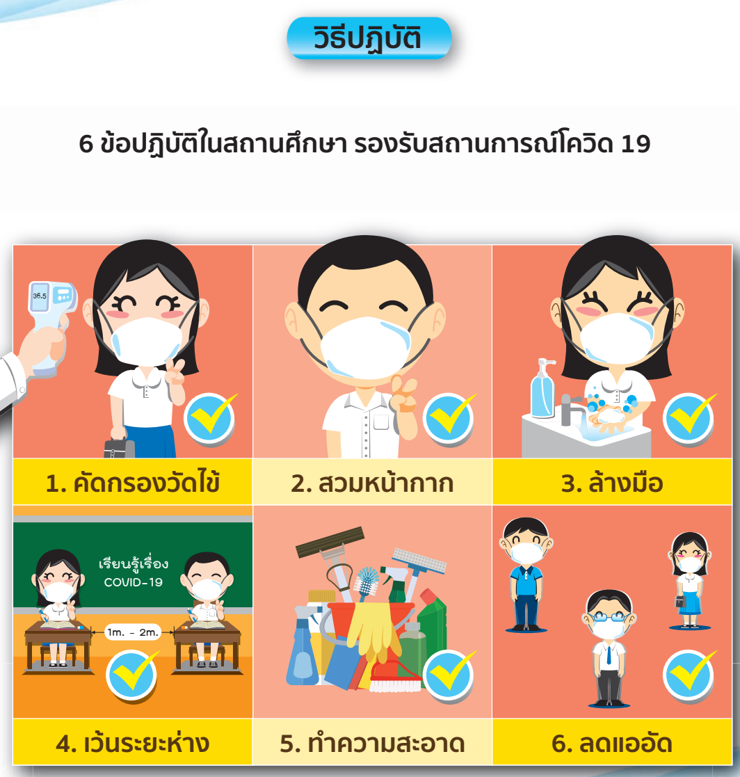
ด้านการสร้างความตระหนักและเฝ้าระวังเกี่ยวกับโรค
1. แต่งตั้งคณะกรรมการ ผู้ประสานงาน ผู้รับผิดชอบในการเฝ้าระวัง และป้องกันโรคโควิด 19 ในโรงเรียนเมืองยาววิทยา
2. ให้ความรู้และประชาสัมพันธ์เกี่ยวกับโรคติดต่อเชื้อไวรัสโคโรนาแก่นักเรียน ครู บุคลากร เจ้าหน้าที่ และผู้ปกครองผ่านทางแผ่นพับการประกาศเสียงตามสายและการจัดบอร์ดให้ความรู้เกี่ยวกับโรคภายในโรงเรียน
3. เฝ้าระวังนักเรียนที่ป่วยในโรงเรียน โดยครูประจำชั้นสังเกตอาการของนักเรียน เช่น มีไข้สูง น้ำมูกไหล ไอ เจ็บคอ หายใจไม่สะดวก หายใจเหนื่อยและหอบ ปวดเมื่อยตามร่างกาย ซึ่งเมื่อพบอาการดังกล่าวทางครูประจำชั้นจะส่งต่อฝ่ายพยาบาลเพื่อประเมินอาการเบื้องต้น เมื่อดูแล้วมีโอกาสในการเสี่ยงเป็นโรค จะดำเนินการแจ้งให้ผู้ปกครองรับทราบ เพื่อนำนักเรียนไปพบแพทย์ต่อไป จากนั้นให้ครูประจำชั้นติดตามอาการนักเรียนอย่างต่อเนื่อง และรายงานต่อผู้บริหารเพื่อรับทราบ
5. หาก ครู/บุคลากร/เจ้าหน้าที่/ผู้ประกอบการ มีโอกาสเสี่ยงในการติดเชื้อ ให้ฝ่ายพยาบาลแนะนำให้ไปพบแพทย์ จากนั้นให้ผู้รับผิดชอบในแต่ละฝ่ายติดตาม และรายงานต่อผู้บริหารเพื่อรับทราบ
6. โรงเรียนประสานความร่วมมือกับหน่วยงานภายนอก เช่น สมัชชาสุขภาพจังหวัดลำปาง สำนักงานเทศบาลตำบลเมืองยาว เพื่อขอรับการสนับสนุน น้ำยาฆ่าเชื้อ แอลกอฮอล์ เจลล้างมือ และอุปกรณ์ฉีดพ่นทำความสะอาดโรงเรียน
7. ติดตามสถานการณ์โรคโควิด 19 จากหน่วยงานที่มีหน้าที่รับผิดชอบภายในประเทศ และภายนอกประเทศอย่างต่อเนื่อง
ด้านการป้องกันโรค
โรงเรียนเมืองยาววิทยา ดำเนินการในการป้องกันเกี่ยวกับโรคติดต่อเชื้อไวรัสโคโรนา ดังนี้
1. ดื่มน้ำอุ่น เมื่อรู้สึกกระหายน้ำ
2. หลีกเลี่ยงการสัมผัสผู้ป่วย ไม่อยู่ใกล้ชิดผู้ป่วยไอจาม
3. หลีกเลี่ยงการอยู่ในสถานที่แออัด
4. สวมใส่หน้ากากอนามัยเมื่ออยู่ในที่ชุมชน
5. ไม่ใช้ของส่วนตัวร่วมกับผู้อื่น เช่น ผ้าเช็ดหน้า แก้วน้ำ ผ้าเช็ดตัว
6. หมั่นลงมือให้สะอาดอยู่เสมอด้วยน้ำและสบู่ หรือ แอลกอฮอล์เจลล้างมือ
7. ห้ามรับประทานของดิบ รับประทานอาหารที่สะอาดปลอดภัย มีสารอาหารครบถ้วน
8. นอนพักผ่อนให้เพียงพอ
9. เน้นย้ำการปฏิบัติตนตามคำแนะนำของกระทรวงสาธารณสุขเรื่องสุขอนามัยเบื้องต้น เช่น การ กินร้อน ช้อนกลาง ล้างมือ
10. หากพบนักเรียนมีอาการไข้ขึ้นอย่างรวดเร็ว ลดยาก ปวดศีรษะและลำตัว มีอาการ ไอต่อเนื่องเป็นระยะเวลานาน มีน้ำมูก ให้รีบพาไปพบแพทย์

มาตรการปองกันการแพรระบาดของโรคโควิด 19 กรณีเกิดการระบาดในโรงเรียน
กิจกรรมการเฝ้าระวังกอนการระบาด
1) ใหมีการตรวจสอบการลาปวยของนักเรียนและบุคลากรในสถานศึกษา หากพบวา ปวยมากผิดปกติใหรายงานเจาหนาที่สาธารณสุขในพื้นที่ทราบ
2) ใหมีการคัดกรองไขบริเวณทางเขาสถานศึกษาทุกวัน หากพบวา มีเด็กที่มีไขจํานวนมากผิดปกติ
ใหแจงเจาหนาที่
3) หองพยาบาลใหมีการบันทึกรายชื่อและอาการของนักเรียนที่ปวย

กิจกรรมเมื่อมีการระบาด
1) ปดสถานศึกษา/ชั้นป/ชั้นเรียน เพื่อทําความสะอาด เปนระยะเวลา 3 วัน
2) สํารวจคัดกรองนักเรียนและบุคลากรทุกคน บริเวณทางเขาสถานศึกษา โดยใช Handheld
thermometer และดําเนินการ ตามแผนผัง (หนา 18) หากพบผูเขาเกณฑสอบสวน (PUI) ใหเก็บตัวอยาง NP swab สงตรวจหาเชื้อ
3) ผูสัมผัสกลุม High risk ใหดําเนินการเก็บตัวอยาง NP swab สงตรวจเชื้อ
4) ผูสัมผัสกลุม Low risk ไมตองเก็บตัวอยาง แตใหแยกตัวอยูที่บาน และรายงานอาการ
(Self - report) ทุกวัน หากพบวา มีอาการเขาเกณฑ PUI ใหดําเนินการแบบผูปวย PUI
5) เมื่อเปดเทอม ใหมีการคัดกรองไขทุกวัน หากพบมีอาการเขาไดกับ PUI ใหเก็บตัวอยาง และ
พิจารณา ความเสี่ยงเพื่อตัดสินใจวาจะใหผูปวยดูอาการที่บาน หรือตองแยกตัวในโรงพยาบาล
6) ทีมสอบสวนโรคทําการติดตามผูสัมผัสทุกวัน จนครบกําหนด

ส่วนที่ 3

3.1 ข้อมูลรายชื่อ ที่อยู่ เบอร์โทรศัพท์ของ ผอ.โรงพยาบาลส่งเสริมสุขภาพตำบลเมืองยาว /อสม. หมู่บ้าน
3.1.1 รายชื่อ ที่อยู่ เบอร์โทรศัพท์ของ ผอ.โรงพยาบาลส่งเสริมสุขภาพตำบลเมืองยาว
ที่ | ชื่อ-สกุล | ตำแหน่ง | เบอร์โทร
1 | นายรุ่งโรจน์ ง้าวกาเขียว | ผอ.โรงพยาบาลส่งเสริมสุขภาพบ้านเวียงใต้ ตำบลเมืองยาว | 054-343248
3.1.2 รายชื่อ ที่อยู่ เบอร์โทรศัพท์ของ อสม. หมู่บ้าน
ที่ | ชื่อ-สกุล | ตำแหน่ง | หมู่ที่ | เบอร์โทร
1 | นางจําเนียน ยารังสี | ประธาน | ม.1 | 089-6345490
2 | นางสาวจารุณี แก้วปินตา | อสม. | ม.1 | 087-9806535
3 | นางสมบัติ เหมยเมือง | อสม. | ม.1 | 096-9896272
4 | นางสุพรรณ์ เตชะอุ่น | อสม. | ม.1 | 081-3872672
5 | นางโสภา เวียงใจ | อสม. | ม.1 | 088-4058996
6 | นางวันนา ไชยกล | อสม. | ม.1 | 087-1912603
7 | นางยองเรือน เตชะมงคล | อสม. | ม.1 | 085-6184107
8 | นางจินดา สมบุญ | อสม. | ม.1 | 082-7588072
9 | นางคํา ยานันติ | อสม. | ม.1 | 082-8927818
10 | นางบัวคํา เตชอ้าย | อสม. | ม.1 | 085-2524358
11 | นางหนึ่ง กิติธะนะ | อสม. | ม.1 | 087-3039147
12 | นางสาวสุภารัตน์ แสนคําฟู | อสม. | ม.1 | 062-2460309
13 | นางทองคํา ใจนาแก้ว | อสม. | ม.1 | 087-3000034
14 | นางปาริตา คําจําปา | อสม. | ม.1 | 094-7379278
15 | นางทอง ในอินต๊ะ | อสม. | ม.1 | 091-1414886
16 | นางลําดวน คําเมืองมูล | อสม. | ม.1 | 086-9147822
17 | นางสุพิน อุตเวียง | ประธาน | ม.2 | 095-6891670
18 | นางจําปา จุมปู | อสม. | ม.2 | 080-1325343
19 | นางกวน ใจยะคํา | อสม. | ม.2 | 083-5727364
20 | นางปราณี ทาวงศ์มา | อสม. | ม.2 | 081-5306884
21 | นางพลับพลึง เหมยเมือง | อสม. | ม.2 | 098-7581816
22 | นางพวง อุดเวียง | อสม. | ม.2 | 089-4138314
23 | นางพวงทอง นนท์กันทา | อสม. | ม.2 | 089-0724386
24 | นางฟองจันทร์ ทาวงค์มา | อสม. | ม.2 | 086-9203589
25 | นางคะนอง เปียงก๋า | อสม. | ม.2 | 098-7486991
26 | นางเรณู อุตเวียง | อสม. | ม.2 | 085-3470969
27 | นางพรทิพย์ ปวงทุเลา | อสม. | ม.2 | 088-1431586
28 | นางสาวบุผา ขัดปัญญา | อสม. | ม.2 | 081-1638241
29 | นางสุจินต์ คําอ้าย | อสม. | ม.2 | 080-8505517
30 | นางกวน ใจยะคํา | อสม. | ม.2 | 083-5727364
31 | นางแสงหล้า ทาวงศ์มา | อสม. | ม.2 | 099-2717283
32 | นางอมร นนท์กันทา | อสม. | ม.2 | 062-4925585
33 | นางอ่อนแก้ว โกดี | อสม. | ม.2 | 081-9514834
34 | นางจันทร์ ตันเป็ง | อสม. | ม.2 | 081-5313226
35 | นางรัดดา คําเมืองมูล | อสม. | ม.2 | 094-3698238
36 | นายเลย เวียงแก้ว | อสม. | ม.2 | 089-9539488
37 | นายสมพร ใจยะกล | อสม. | ม.2 | 063-8516413
38 | นางจําลอง เปียงใจ | อสม. | ม.2 | 083-5672190
39 | นายสุพล คําเมืองมูล | อสม. | ม.2 | 089-6329067
40 | นางถนอม นันกันทา | อสม. | ม.2 | 085-6256756
41 | นางสาคร ปาสิงห์ | อสม. | ม.2 | 087-9595073
42 | นางแสงหล้า ใจกันทา | อสม. | ม.2 | 080-0528193
43 | นางสังวาลย์ ก๋องวงค์ | ประธาน | ม.3 | 086-9126829
44 | น.ส.น้ำฝน อุตวัน | อสม. | ม.3 | 099-8385529
45 | นางจําปี สอนราษฎร์ | อสม. | ม.3 | 084-6099137
46 | นางจุรีพร ใจจูน | อสม. | ม.3 | 095-4361089
47 | นางทองสุข แสนคําอ้าย | อสม. | ม.3 | 084-9504401
48 | นางบัวกัน สุนันตา | อสม. | ม.3 | 081-6034852
49 | นางบัวจัน ฟูบุตร | อสม. | ม.3 | 081-0356784
50 | นางปราณี คําโท๊ะ | รองประธาน | ม.3 | 094-8281069
51 | นางพัสสร ตัญญู | อสม. | ม.3 | 080-4913448
52 | นางวรรณดี ไชยริมคํา | อสม. | ม.3 | 062-7438085
53 | นางวัชราภรณ์ มาเนียง | อสม. | ม.3 | 081-6031609
54 | นางคําใส ธิตุ้ย | อสม. | ม.3 | 081-6024462
55 | นางแสงเดือน แสนทิพย์ | อสม. | ม.3 | 089-4305146
56 | นางวันเพ็ญ ต๊ะบุญเรือง | อสม. | ม.3 | 083-7667933
57 | นางศรีวรรณ์ สอนราษฎร์ | อสม. | ม.3 | 088-3802159
58 | นางเครือวัน แก้วศิริ | อสม. | ม.3 | 085-5217103
59 | นางดารณี ตันสั้น | อสม. | ม.3 | 089-7560677
60 | นางสมพร ต่างถิ่น | อสม. | ม.3 | 086-7539802
61 | นางแสงหล้า ไชยอุด | อสม. | ม.3 | 089-5587423
62 | นางรัตนาภรณ์ จันทร์ใจ | อสม. | ม.3 | 085-7156627
63 | นายสําลอง ไชยมะโน | อสม. | ม.3 | 062-7417739
64 | นางทองเพียร บัวแก้ว | ประธาน | ม.4 | 089-6373415
65 | นางบัวผัด เมืองมาหล้า | รองประธาน | ม.4 | 084-6162523
66 | นางทวน วงศ์ใจแก้ว | อสม. | ม.4 | 084-8041524
67 | นางคํา เมืองวงค์ | อสม. | ม.4 | 081-0334847
68 | นางพรวิมล วงศ์คําช่วย | อสม. | ม.4 | 061-7844908
69 | นางวาทินี เลิศล้ำ | อสม. | ม.4 | 081-0286421
70 | นางตา กาลําพิวงค์ | อสม. | ม.4 | 086-9363010
71 | นางสาวศุภามาศ ใจแปง | อสม. | ม.4
72 | นางฐิตาภา สุนันตา | อสม. | ม.11 | 086-3448149
73 | นางทิพยารัตน์ จันทร์ใจ | อสม. | ม.11 | 082-5025658
74 | นางสุเพียร เปียงกันธา | อสม. | ม.11 | 092-8246467
75 | นางจันทร์ฟอง แสนคําวงค์ | อสม. | ม.11 | 097-9534984
76 | นางเกี่ยงภา คําจําปา | อสม. | ม.11 | 091-3858133
77 | นางสมพร เมืองมาหล้า | อสม. | ม.11 | 087-7897219
78 | นางศรีจันทร์ กันตา | อสม. | ม.11 | 085-2573629
79 | นางคําสุข ถูกเหมาะ | อสม. | ม.11 | 089-7577143
80 | นาง สุทัศน์ จันทร์ทรายมูล | อสม. | ม.11 | 064-1076192
81 | นางพาณี จันทร์ใจวงค์ | ประธาน | ม.11 | 097-2242160
82 | นางสุรินทร์ ปาตา | อสม. | ม.11 | 084-3665942
83 | นางแก้ว เทพทอง | อสม. | ม.11 | 083-4783256
84 | นางเบ้า เมืองมาหล้า | อสม. | ม.11 | 080 - 476885
85 | นางยุพิน ปาตา | อสม. | ม.11 | 093-3174741
86 | นางโสภา ต๊ะบุญเรือง | อสม. | ม.11 | 063-8346493
87 | นางสีลา ใจคําต๋า | อสม. | ม.11 | 087-5773545
88 | นางมาลินี วงศ์แปง | อสม. | ม.15 | 087-9889321
89 | นางพรพรรณ์ ชุมภูมิตร | อสม. | ม.15 | 098-8124136
90 | นางแรมจันทร์ คําจําปา | รองประธาน | ม.15 | 086-1172074
91 | นางลาง ใจมาแก้ว | อสม. | ม.15 | 095-2949257
92 | นางมุทิตา แลใจ | อสม. | ม.15 | 093-1862400
93 | นางบุญญรัตน์ ปวงทุเลา | ประธาน | ม.15 | 084-6159421
94 | นายลําดวน ปินใจ | อสม. | ม.15 | 085-5283566
95 | นางแสงหล้า ต๊ะบุญเรือง | อสม. | ม.15 | 094-7210617
96 | นาง อรอนงค์ เมืองมาหล้า | อสม. | ม.15 | 061-3070167
97 | นางบันเลียน ใจนาแก้ว | อสม. | ม.15 | 087-1908260
98 | นางฟองจันทร์ ใจนาแก้ว | อสม. | ม.15 | 083-5646132
99 | นางมาไล อินต๊ะใจ | อสม. | ม.15 | 096-9789315
100 | นางประทุม กูจันทึก | อสม. | ม.15 | 093-3058735
101 | นางสมิง อุตมา | อสม. | ม.15 | 083-1334135
3.1.3 ข้อมูลเบอร์โทรศัพท์โรงพยาบาลที่ใกล้
ที่ | ชื่อโรงพยาบาล | เบอร์โทร
1 | โรงพยาบาลห้างฉัตร | 054-269 506
2 | โรงพยาบาลศูนย์ลำปาง | 054-237 400
3 | โรงพยาบาลเกาะคา | 054-281393

ภาคผนวก

ประกาศโรงเรียนเมืองยาววิทยา
เรื่อง มาตรการควบคุมและป้องกันการแพร่ระบาดของโรคติดเชื้อไวรัสโคโรนา ๒๐๑๙ ( COVID - ๑๙ )
*********************
ด้วยสถานการณ์การแพร่ระบาดของโรคติดเชื้อไวรัสโคโรนา ๒๐๑๙ (COVID - ๑๙) ที่แพร่กระจาย อย่างรวดเร็วในประเทศไทย และมีรายงานพบผู้ติดเชื้อมากขึ้น ประกอบกับในช่วงวันหยุดที่ผ่านมามีบุคคลเดินทางมาจากจังหวัดต่าง ๆ ทั้งจังหวัดพื้นที่ควบคุมสูงสุด พื้นที่เสี่ยง และพื้นที่เฝ้าระวังสูงสุด เข้าสู่เขตพื้นที่เขตบริการ ของโรงเรียน เพื่อเป็นการควบคุมและป้องกันการแพร่ระบาดของโรคติดเชื้อไวรัสโคโรนา ๒๐๑๙ (COVID - ๑๙) โรงเรียนเมืองยาววิทยา จึงกำหนดมาตรการควบคุมและป้องกัน ดังนี้
๑. กรณีนักเรียน หรือบุคคลในครอบครัว หรือบุคคลใกล้ชิดเดินทางกลับจากจังหวัดพื้นที่เฝ้าระวังสูงสุด ๔ จังหวัด หรือสัมผัสผู้ต้องสงสัยว่ามีความเสี่ยงต่อการติดต่อโรคนี้ ให้งดเข้าชั้นเรียนเพื่อเฝ้าดูอาการเป็นเวลา ๑๔ วัน โดยไม่ถือเป็นวันขาดเรียน
๒. ให้ข้าราชการครูและบุคลากรทางการศึกษา นักเรียน ระมัดระวังและป้องกันตนเองโดยปฏิบัติตน ดังนี้
๒.๑ หมั่นล้างมือบ่อย ๆ สวมหน้ากากอนามัยหรือหน้ากากผ้าตลอดเวลา หากไปในที่ผู้คนหนาแน่น
๒.๒ หลีกเลี่ยงการสัมผัส หรือใกล้ชิดกับผู้ที่มีอาการป่วยด้วยไข้หวัดหรือโรคติดเชื้อระบบทางเดิน
หายใจ
๒.๓ รับประทานอาหารปรุงสุก สะอาด
๒.๔ หลีกเลี่ยงการไปในที่ชุมชนแออัด
๓. ทำความสะอาดพื้นที่ภายในโรงเรียนอย่างต่อเนื่อง และส่งเสริมความรู้ในการป้องกันการแพร่ระบาด ของโรคติดเชื้อไวรัสโคโรนา ๒๐๑๙ (COVID - ๑๙) ให้แก่นักเรียน
๔. ให้ครูเวรประจำวันและครูประจำชั้นดำเนินการคัดกรองนักเรียน และปฏิบัติตามมาตรการการป้องกันการแพร่ระบาดของโรคติดเชื้อไวรัสโคโรนา ๒๐๑๙ (COVID - ๑๙) ของกระทรวงสาธารณสุข และกระทรวงศึกษาธิการอย่างเคร่งครัด หากพบนักเรียนป่วย มีอาการไข้หวัดทุกกรณี ให้แยกนักเรียนเพื่อเฝ้าระวัง และติดต่อประสานงานผู้ปกครองเพื่อรับนักเรียนกลับบ้านทันที
๕. ผู้ปกครองนักเรียนหากพบว่าบุตรหลานเกิดอาการไข้หรือหวัด ให้บุตรหลานหยุดเรียนและนำไป พบแพทย์
๖. เนื่องจากมาตรการควบคุมและป้องกันการแพร่ระบาดของโรคติดเชื้อไวรัสโคโรนา ๒๐๑๙ (COVID - ๑๙) เป็นการดำเนินการเพื่อประโยชน์ของส่วนรวมและประโยชน์สาธารณะ จึงขอให้ข้าราชการครูและบุคลากรทางการศึกษาของโรงเรียนกำชับนักเรียน ให้ความสำคัญและถือปฏิบัติตามประกาศนี้โดยเคร่งครัด และติดตามสถานการณ์ข่าวสารการแพร่ระบาดของโรคติดเชื้อไวรัสโคโรนา ๒๐๑๙ (COVID - ๑๙) จากกรมควบคุมโรคติดต่อ กระทรวงสาธารณสุข จนกว่าสถานการณ์การระบาดจะเข้าสู่ภาวะปกติ
๗. หากพบว่ามีข้าราชการครู บุคลากร นักเรียนติดเชื้อไวรัสโคโรนา ๒๐๑๙ (COVID - ๑๙) ให้แจ้งผู้บริหารสถานศึกษา เพื่อรายงานแก่ผู้บังคับบัญชา และดำเนินการปิดสถานศึกษาเพื่อเฝ้าระวังและทำความสะอาด เป็นระยะเวลา ๑๔ วัน
จึงประกาศให้ทราบโดยทั่วกัน

ประกาศ ณ วันที่ ๑ มิถุนายน พ.ศ. ๒๕๖๔



( นายอนันต์ เงาเดช )
ผู้อำนวยการโรงเรียนเมืองยาววิทยา

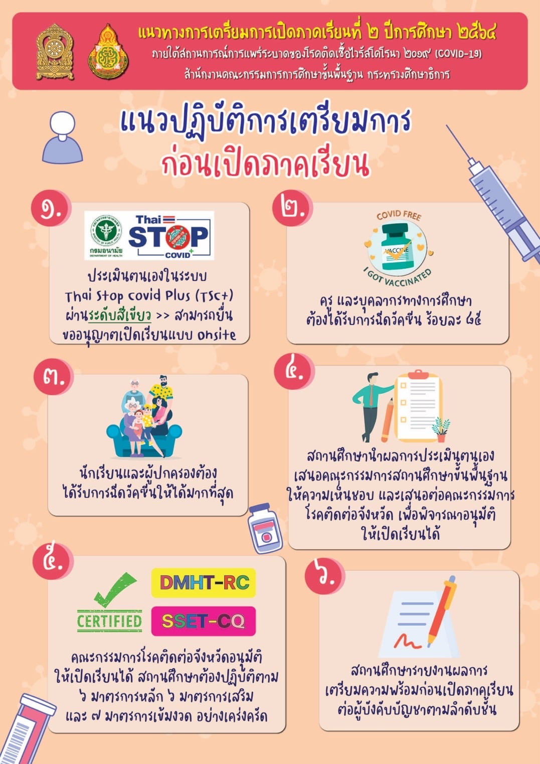

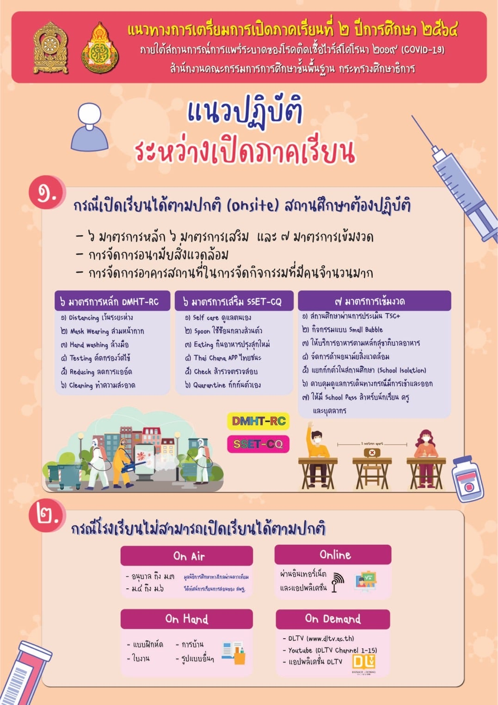

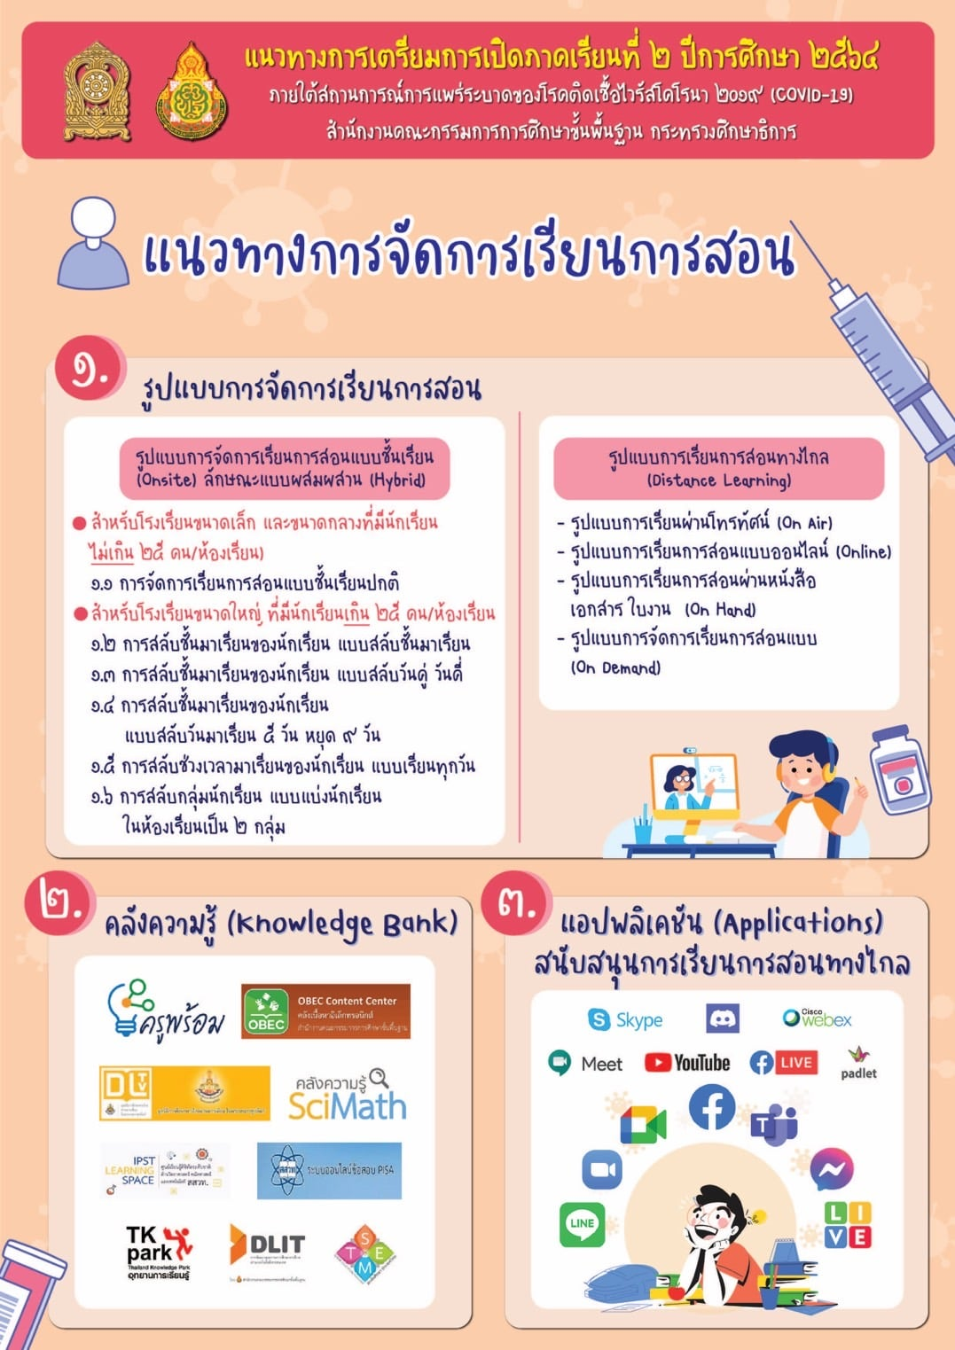
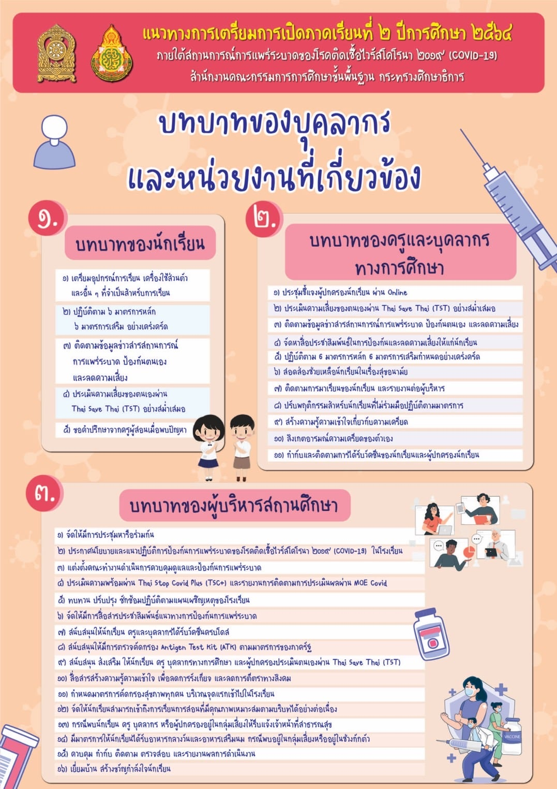

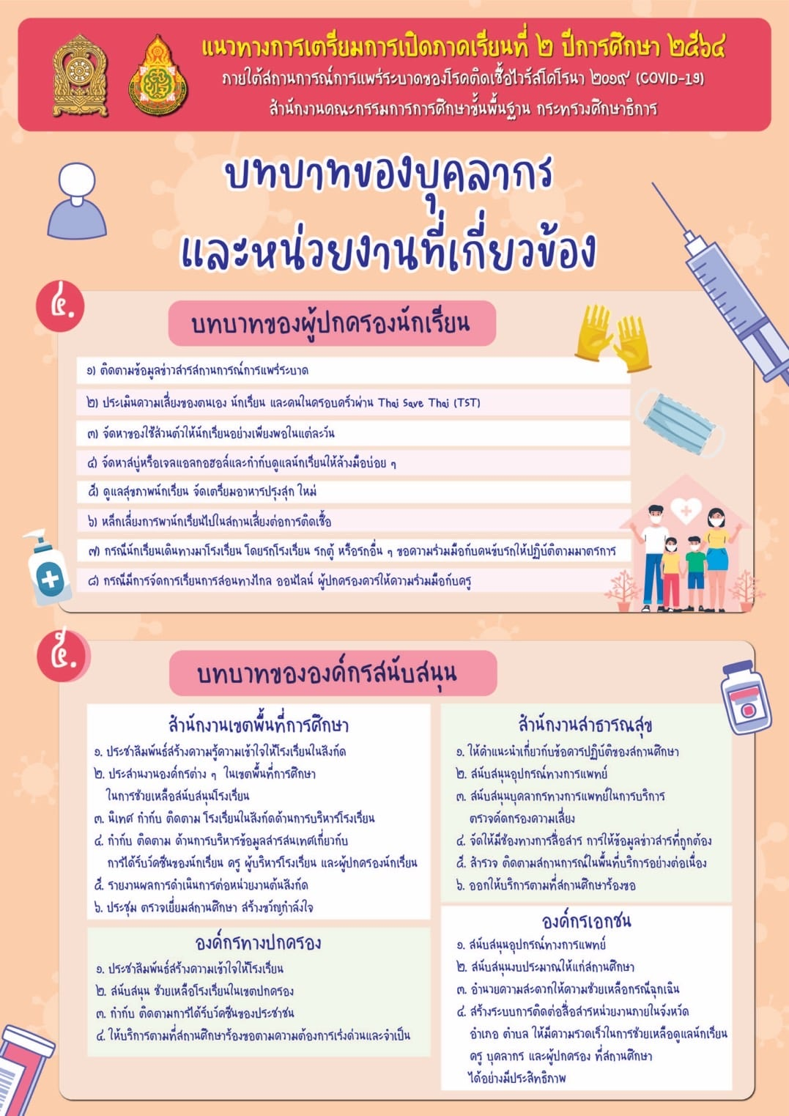

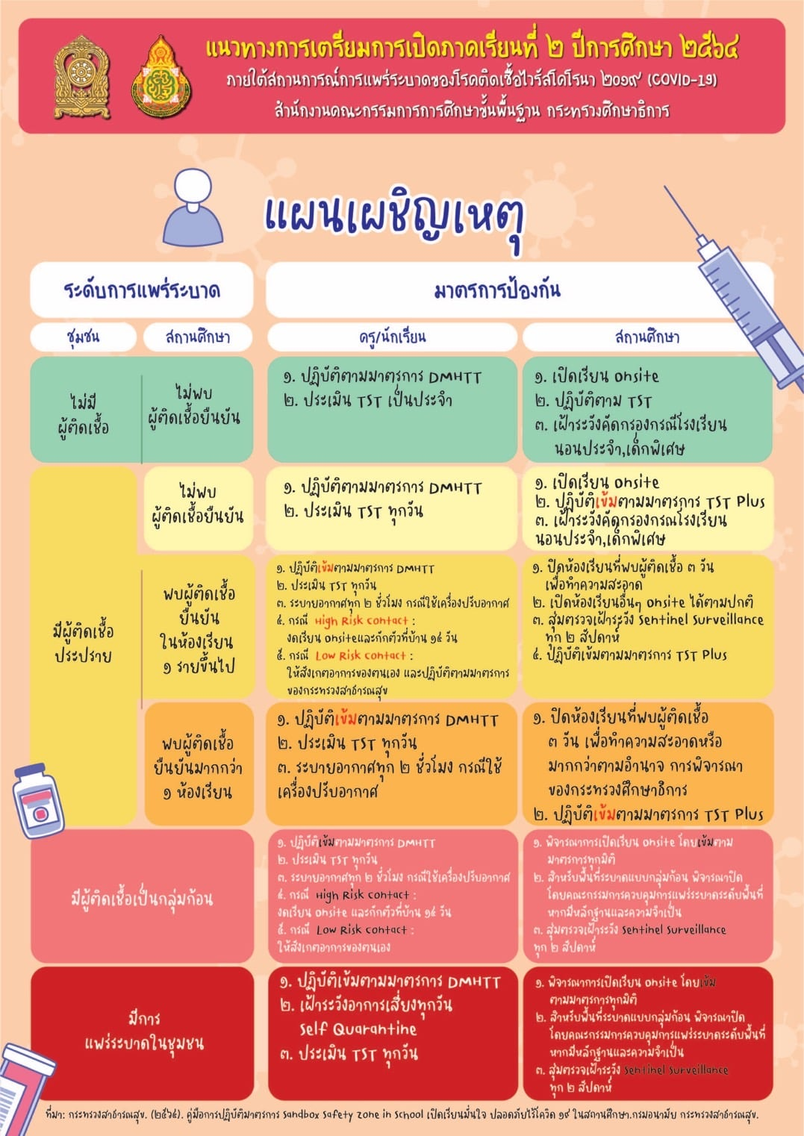

นิยามศัพท์
Sandbox: Safety Zone in School = มาตรการสำหรับโรงเรียนหรือสถ่บันการศึกษาที่มีความพร้อมและผ่านเกณฑ์การประเมิน
TSC+ หรือ Thai Stop Covid Plus = การประเมินความพร้อมของโรงเรียน กรมอนามัย กระทรวง
สาธารณสุข
School Isolation = สถานที่แยกกักตัวในโรงเรียน กรณีนักเรียน ครู บุคลากรใน
สถานศึกษามีการติดเชื้อโควิด-19 หรือผลตรวจ ATK เป็นบวก
Screening Zone = การจัดพื้นที่หรือบริเวณให้เป็นจุดคัดกรอง
Antigen Test Kit (ATK) = การตรวจคัดกรอง
Quarantine Zone = พื้นที่หรือบริเวณให้เป็นจุดกักกันและสังกัดอาการ
Safety Zone = พื้นที่ปลอดเชื้อ ปลอดภัย สำหรับนักเรียน ครูและบุคลากร
DMHT-RC = มาตรการหลัก 6 ข้อ ประกอบด้วย
- Distancing เว้นระยะห่าง
- Mask Wearing สวมหน้ากาก
- Hand Washing ล้างมือ
- Testing คัดกรองวัดไข้
- Reducing ลดการแออัด
- Cleaning ทำความสะอาด
SSET-CQ = มาตรการเสริม 6 ข้อ ประกอบด้วย
- Self Care ดูแลตนเอง
- Spoon ใช้ช้อนกลางส่วนตัว
- Eating กินอาหารปรุงสุกใหม่
- Thai Chana App ไทยชนะ
- Check สำรวจตรวจสอบ
- Quarantine กักกันตัวเอง
มาตรการเข้มงวด 7 ข้อ ประกอบด้วย
- สถานศึกษาผ่านการประเมิน TSC+
- กิจกรรมแบบ Small Bubble
- ให้บริการอาหารตามหลักสุขาภิบาลอาหาร
- จัดการอนามัยสิ่งแวดล้อม
- แยกกักตัวในสถานศึกษา ( School Idsolation )
- ควบคุมดูแลการเดินทาง กรณีมีการเข้าออก
- ให้มี School Pass สำหรับนักเรียน ครู และบุคลากร
Small Bubble = การทำกิจกรรมร่วมกัน โดยหลีกเลี่ยงการทำกิจกรรม
ข้ามกลุ่มกัน เช่น จัดนักเรียนในห้องเรียนขนาดปกติ ไม่
เกิน 25 คน และจัดให้เว้นระยะห่างนักเรียนในห้องเรียน
ไม่น้ยกว่า 1.5 เมตร

